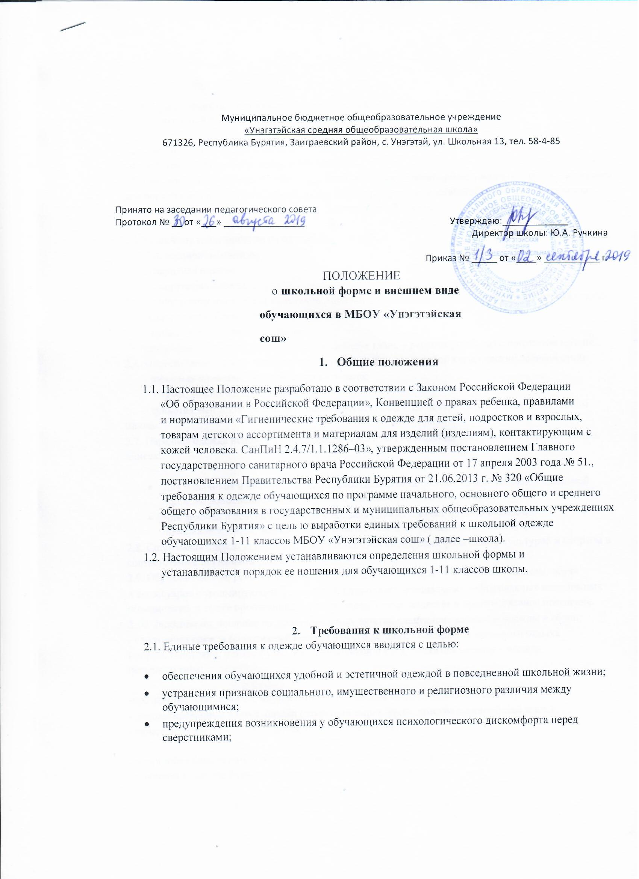Муниципальное бюджетное общеобразовательное учреждение

«Унэгэтэйская средняя общеобразовательная школа»

671326, Республика Бурятия, Заиграевский район, с. Унэгэтэй, ул. Школьная 13, тел. 58-4-85

|  |  |
| --- | --- |
| Принято на заседании педагогического совета  Протокол № __ от «___» ________________ | Утверждаю:_____________  Директор школы: Ю.А. Ручкина  Приказ № _____ от «____» ___________ г. |

ПОЛОЖЕНИЕ

* **школьной форме и внешнем виде обучающихся в МБОУ «Унэгэтэйская сош»**
  1. **Общие положения**

1.1. Настоящее Положение разработано в соответствии с Законом Российской Федерации «Об образовании в Российской Федерации», Конвенцией о правах ребенка, правилами

* нормативами «Гигиенические требования к одежде для детей, подростков и взрослых, товарам детского ассортимента и материалам для изделий (изделиям), контактирующим с кожей человека. СанПиН 2.4.7/1.1.1286–03», утвержденным постановлением Главного государственного санитарного врача Российской Федерации от 17 апреля 2003 года № 51., постановлением Правительства Республики Бурятия от 21.06.2013 г. № 320 «Общие требования к одежде обучающихся по программе начального, основного общего и среднего общего образования в государственных и муниципальных общеобразовательных учреждениях Республики Бурятия» с цель ю выработки единых требований к школьной одежде обучающихся 1-11 классов МБОУ «Унэгэтэйскаясош» ( далее –школа).

1.2. Настоящим Положением устанавливаются определения школьной формы и устанавливается порядок ее ношения для обучающихся 1-11 классов школы.

* 1. **Требования к школьной форме**

2.1. Единые требования к одежде обучающихся вводятся с целью:

* обеспечения обучающихся удобной и эстетичной одеждой в повседневной школьной жизни;
* устранения признаков социального, имущественного и религиозного различия между обучающимися;
* предупреждения возникновения у обучающихся психологического дискомфорта перед сверстниками;
* укрепления общего имиджа образовательной организации, формирования школьной идентичности.

2.2. Одежда обучающихся должна соответствовать погоде и месту проведения учебных занятий, температурному режиму в помещении.

2.3. Внешний вид и одежда обучающихся должны соответствовать общепринятым в обществе нормам делового стиля и носить светский характер. Варианты одежды, соответствующие деловому стилю, утверждаются родительским комитетом, администрацией школы.

2.4. Различают следующие виды одежды обучающихся:

1) повседневная одежда;

1. парадная одежда;
2. спортивная одежда.

2.5. Повседневная одежда для мальчиков, юношей представляет собой деловой, классический стиль:

* классические брюки черного цвета;
* рубашка, водолазка однотонные;
* трикотажный жилет бордового цвета (лицевая гладь – рисунок ромбики) с логотипом школы.

2.6. Повседневная одежда для девочек, девушек представляет собой классический деловой стиль:

* + юбка или классические брюки черного цвета;
  + блузка, водолазка однотонные;
  + трикотажный жилет бордового цвета (лицевая гладь – по центру пять косичек) с логотипом школы.

2.7. Парадная одежда используется обучающимися в дни проведения праздников и торжественных линеек:

* + - Для мальчиков и юношей парадная школьная одежда состоит из повседневной школьной одежды, дополненной белая сорочкой или праздничным аксессуаром.
    - Для девочек и девушек парадная школьная одежда состоит из повседневной школьной одежды, дополненной белой блузкой или праздничным аксессуаром.

2.8. Спортивная одежда используется обучающимися на занятиях физической культурой и спортом в соответствии с погодными условиями.

2.9. Обучающимся не рекомендуется ношение в образовательных учреждениях одежды, обуви

* аксессуаров с травмирующей фурнитурой, символикой асоциальных неформальных молодежных объединений, а также пропагандирующих психоактивные вещества и противоправное поведение.

2.10. Запрещается ношение во время школьных занятий следующие варианты одежды и обуви: - спортивная одежда (спортивный костюм или его детали); - одежда для активного отдыха (шорты, толстовки, майки, футболки с символикой и т.п.); - пляжная одежда; - одежда бельевого типа;

-прозрачные платья, юбки, блузки в том числе одежда с прозрачными вставками;

- декольтированные платья, блузки (открытый вырез груди, заметно нижнее белье и т.п.); - вечерние туалеты; - платья, майки, блузки без рукавов;

- мини-юбки (длина которых выше уровня 12 см. от середины колена); - слишком короткие блузки, открывающие часть живота или спины;

* одежда из кожи (кожзаменителя, плащевой ткани;
* сильно облегающие (обтягивающие) фигуру брюки, юбки
* спортивная обувь (в т.ч. для экстремальных видов спорта и развлечений);
* массивная обувь на высокой платформе;
* вечерние туфли (с бантами, перьями, крупными стразами, яркой вышивкой, из блестящих тканей, со сверкающей подошвой и т.п.);
* туфли на чрезмерно высоком каблуке. Допустимая высота каблука для девочек не более 5 см (5-9 классы), не более 7 см (10-11 классы);
* в одежде и обуви не должны присутствовать очень яркие цвета, блестящие нити и вызывающие экстравагантные детали, привлекающие пристальное внимание.

Запрещено использовать в качестве деталей одежды массивные броши, кулоны, серьги.

1. **Права и обязанности обучающихся**

3.1. Учащиеся имеют право выбирать школьную форму в соответствии с предложенными вариантами.

3.2. Учащийся обязан носить школьную форму ежедневно.

3.3. Учащийся обязан содержать школьную форму в чистоте, относиться к ней бережно, помнить, что внешний вид ученика - это лицо школы.

3.4. Спортивная форма в дни уроков физической культуры приносится учащимися с собой.

3.5. В дни проведения торжественных линеек, праздников школьники надевают парадную форму.

1. **Обязанности родителей**

4.1. Обеспечить обучающихся школьной формой, согласно условиям данного Положения до начала учебного года, и делать это по мере необходимости, вплоть до окончания обучающимися школы.

4.2. контролировать внешний вид учащихся перед выходом в школу в строгом соответствии с требованиями Положения.

1. **Порядок введения и механизма поддержки школьной формы**

5.1. Ответственность за доведение информации до обучающихся и их родителей (законных представителей) и соблюдение пунктов данного Положения возлагается на классных руководителей. 5.2. о случае явки учащихся без школьной формы родители (законные представители) должны быть поставлены в известность классным руководителем в течение учебного дня.